Entradas Digitales

Arduino incorpora múltiples pines que pueden funcionar como entrada y salida. Vamos a probar a utilizar como entrada para leer datos de sensores externos.

Las entradas digitales permiten leer un valor ON / OFF según el voltaje que se aplique en el pin correspondiente.

Si se aplica un voltaje menor de 2v se leerá un valor LOW (un “0” lógico)
Si se aplica un valor mayor de 3v se leerá un valor HIGH (un “1” lógico)

El esquema para conectar un pulsador/interruptor a una entrada digital de Arduino es:
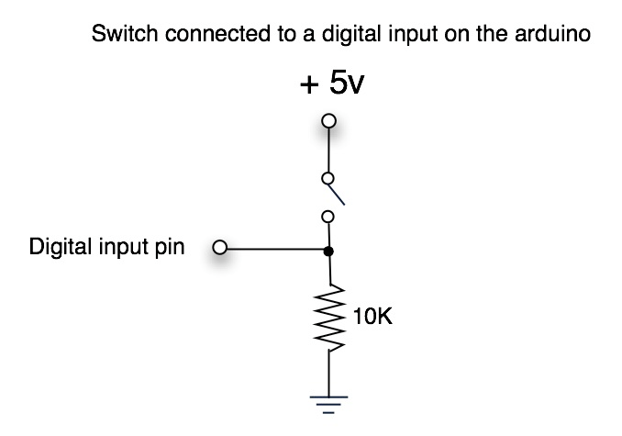 | 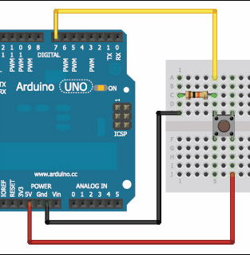

En la mayoría de casos podemos utilizar un módulo de pulsador que incorpora la resistencia y simplifica las conexiones:
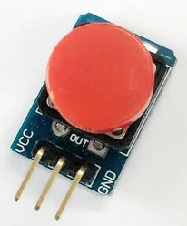 | 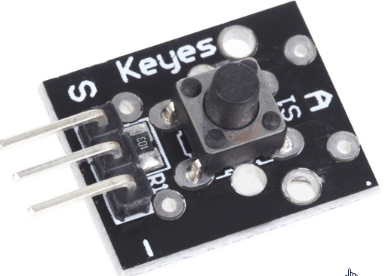 | 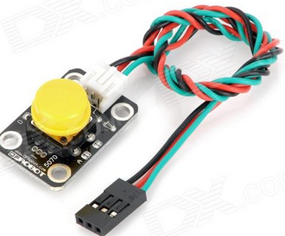 | 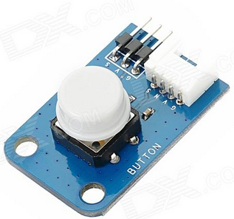
Algunos de estos módulos están conectados de forma invertida al esquema anterior, de forma que la entrada estará activa (HIGH/ON) en reposo y se desactivará (LOW/OFF) al pulsar,

Los bloques utilizados para leer el valor de una entrada digital o un pulsador son:
Pulsador o sensor con salida ALTO/HIGH/ON  cuando está pulsado o activo | Pulsador o sensor con salida BAJO/LOW/OFF  cuando está suelto o inactivo
 | 
 | 
Entradas Digitales -1 | Encender un led con pulsador | 

Encenderemos un led mientras el pulsador esté pulsado, si no el led permacerá apagado

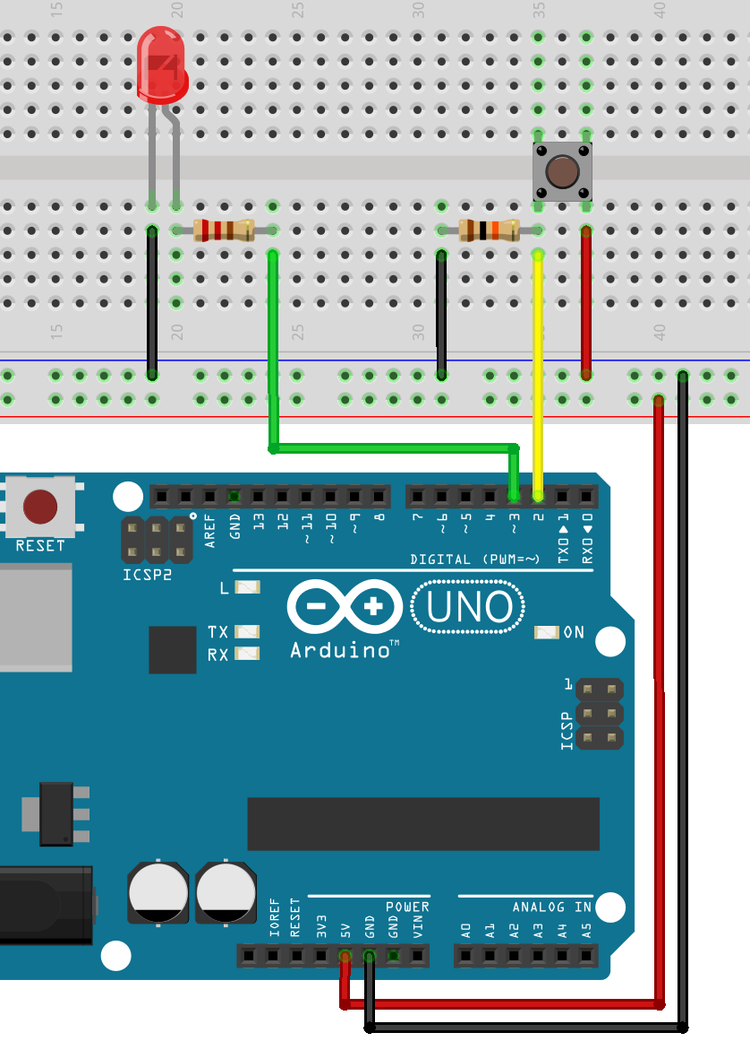 | 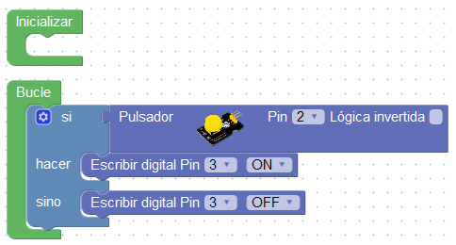

Entradas Digitales -2 | Conmutación de un led con un pulsador

Encender y apagar un led con un único pulsador.

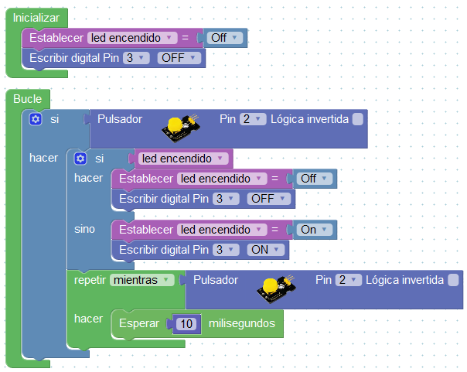

¿Para qué sirve el bloque “repetir mientras...” ?
¿Qué pasa si lo quitamos?
Entradas Digitales -3 | Control de intensidad con dos pulsadores

Conectaremos dos pulsadores y un led. Un pulsador aumentará la intensidad del led y otra la disminuirá.
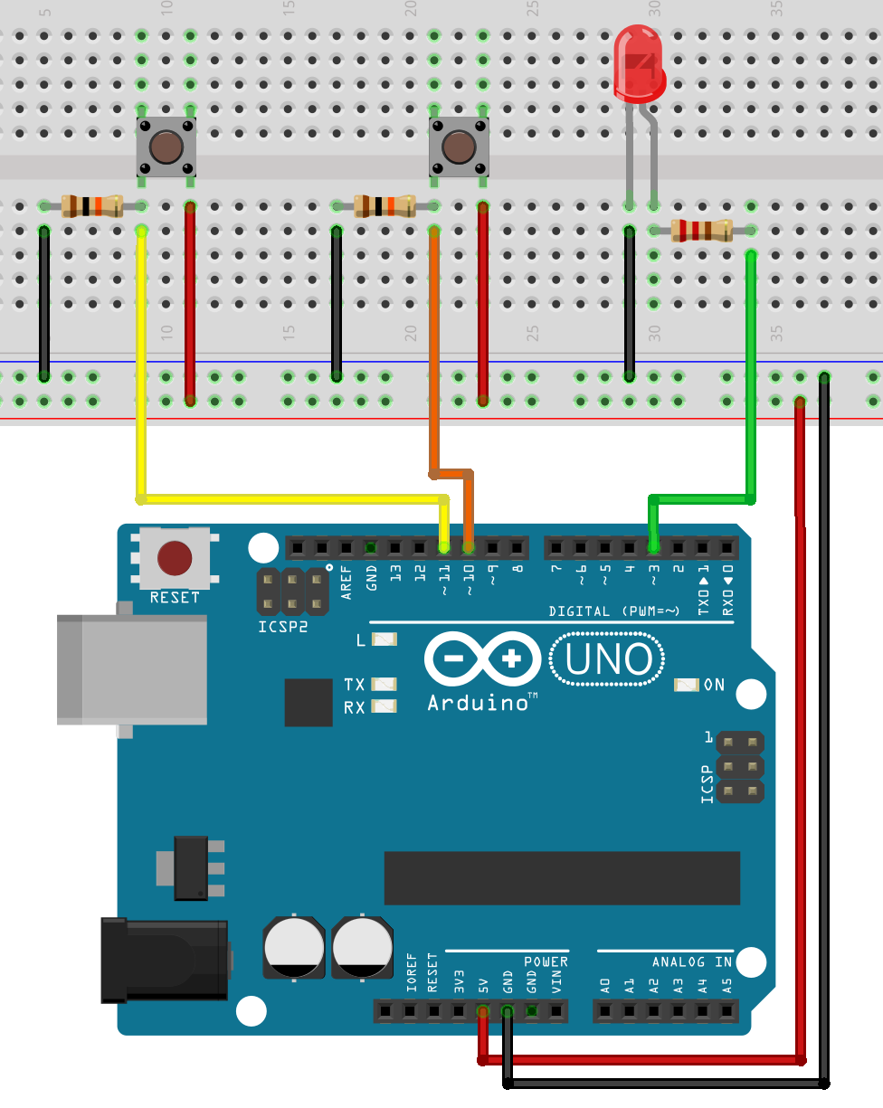 | 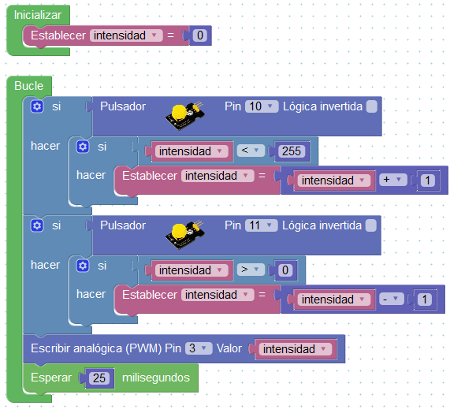

Entradas Digitales -4 | Control de led con palmada

Utilizaremos un sensor de sonido con salida digital (0/OFF sin sonido y 1/ON cuando detecta sonido).
El programa encederá el led durante 5s cuando detecte un sonido fuerte.
(Comprueba los pines del sensor, seguramente con coinciden con el del esquema. Debes conectar la salida digital D0 del sensor al pin 8)

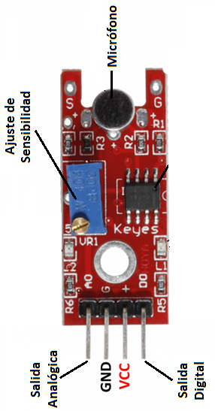 | 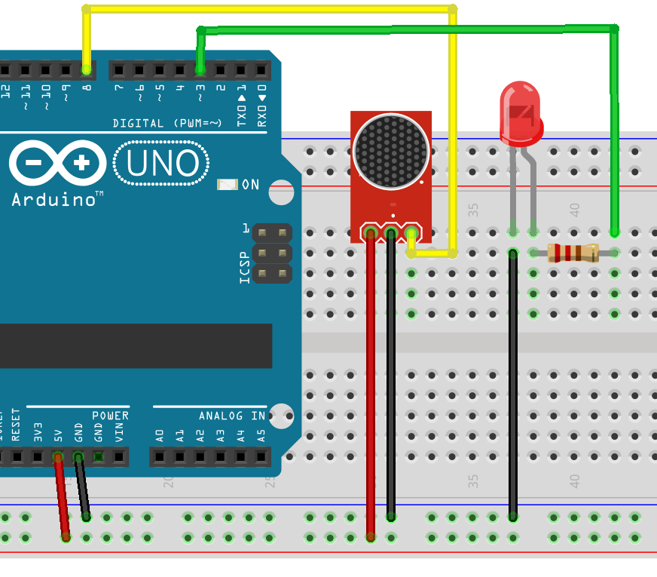 | 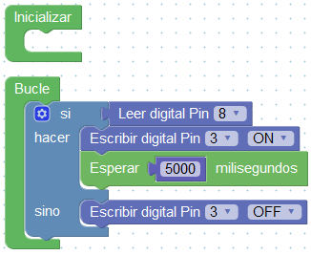
Entradas Digitales - 5 | Detector de movimiento PIR

El sensor de movimiento PIR (Passive Infrared) o Pasivo Infrarrojo, reaccionan sólo ante determinadas fuentes de energía tales como el calor del cuerpo humano o animales. Reciben la variación de las radiaciones infrarrojas del medio ambiente que cubre. Es llamado pasivo debido a que no emite radiaciones, sino que las recibe. Estos captan la presencia detectando la diferencia entre el calor emitido por el cuerpo humano y el espacio alrededor.

Sensor PIR / Módulo sensor PIR | Sensor PIR ajustable
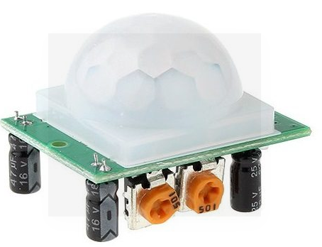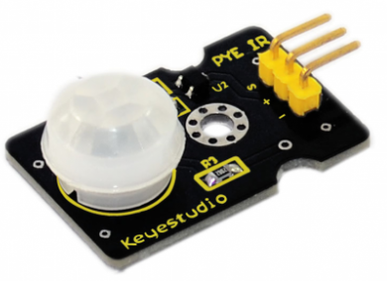 | 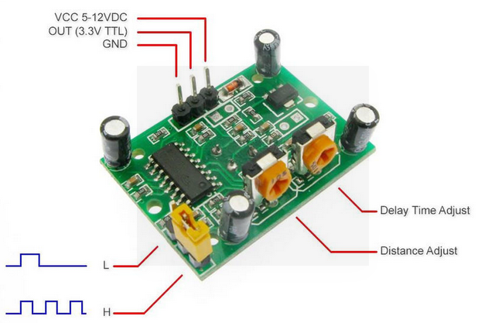

Realizar un programa que encienda durante 5s un led conectado en el pin 3 cuando detecte movimiento.
El sensor de movimiento PIR lo conectaremos al pin 7.

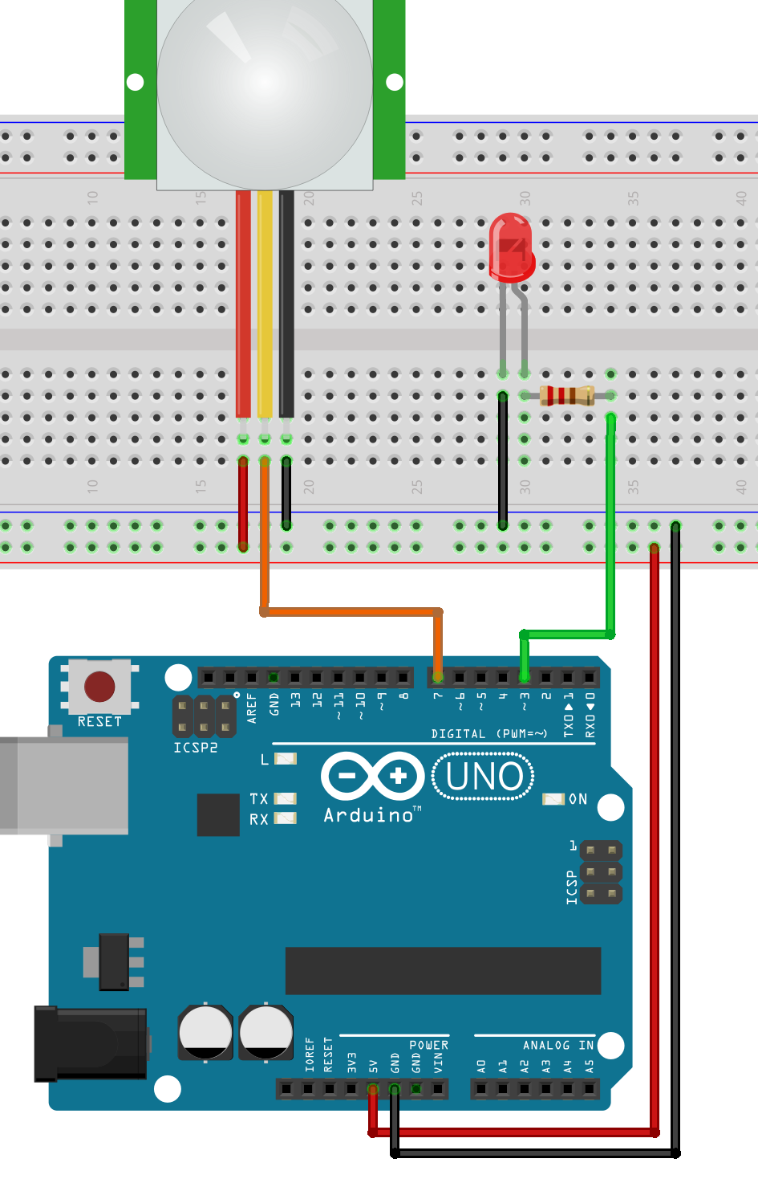 | 